国际翻译学院 2022 年硕士研究生网络远程复试流程及复试系统使用指南（考生版）

一、考生材料准备
- 身份证原件及正反面扫描签名件；
- 推免资格证明原件及复印后的签名扫描件/照片；
- 学籍学历证明即《教育部学籍在线验证报告》（复印后的签名扫描件/照片），办理方式详见中国高等教育学生信息网http://www.chsi.com.cn/xlcx/bgys.jsp；
- 硕士研究生入学复试考生诚信复试承诺书（承诺书先打印）；
- 本科阶段成绩单、学生证原件及其他招生单位复试通知要求的资格审查材料的原件，统一打印并签名后，提供扫描件或者照片；
- 白纸和笔等必要文具。
只能是完全空白的纸；不能用笔记本或其他有书写痕迹的纸张。如发现纸张上有字迹，按作弊处理。

二、复试硬件设施准备

（一）设备
两台可进行远程线上复试的电子设备，如手机、电脑等，复试过程采取双机设备同时进行，一台用于在线复试，一台用于视频监控。
电脑要接有线网络
主机位最好使用电脑，用其自带摄像头对准考生本人，另一部电脑或手机摄像头从考生后上方成 45°拍摄。监控设备需确保能看到考生的桌面和双手。
- 主机位（主镜头）要求：
①推荐采用电脑作为主机位
②显示考生正面，拾取声音
③需全程清晰显示考生面容
④复试全程考生不得切换屏幕
⑤可采用外接麦克风，建议佩戴有线耳麦，不能使用头戴式耳机，不能使用无线耳机。

⑥不得遮盖耳朵
- 辅机位（辅镜头）：在考生后上方 1 米处，成 45°拍摄，需全程清晰显示考生复试环境和主镜头屏幕，并且全程静音（关闭设备的麦克风和扬声器）。
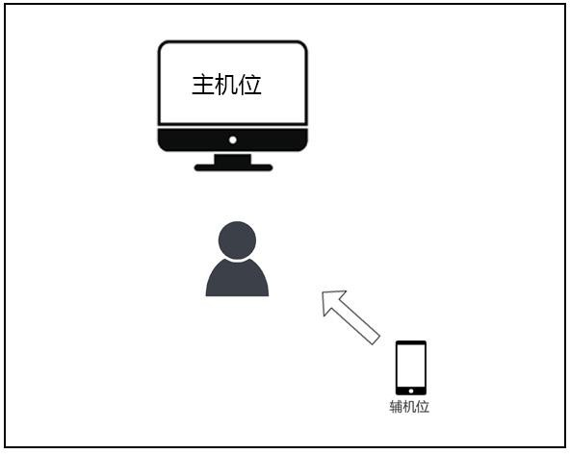

（二）环境
考生准备好独立、安静、无人打扰且网络通信良好有保障的地方，复试现场不能留存与考试有关的资料，复试期间，其他人员不得进入复试现场。

（三）图像要求
考生复试时正对摄像头保持坐姿端正。双手和头部完全呈现在复试小组成员可见画面中。复试时清空复试环境内与复试有关的书籍、物品、人员。

（四）设备使用注意事项
- 考生提前测试设备和网络。需保证设备电量充足，网络连接正常，对于使用流量上网的、用作双机位之一的手机，还须保证有足够的流量。

- 若使用手机进入复试（不管作为主机位还是辅机位），需保证以下几点要求：①如果在 wifi 环境下使用，请将手机设为“飞行模式”以确保电话无法拨入；
②复试过程中，如果有微信电话或视频拨入，请立即拒接；③关闭无关的手机应用。
建议用电脑作为主机位。
- 保证自己用于与招生单位工作人员联系的手机保持通畅，以便紧急情况时联系。将该手机设置为静音状态。拦截必要来电外的所有来电，将报考学院紧急联系电话加入手机白名单，在电话拦截规则中，选择拦截除白名单以外的所有来电，杜绝其他电话呼入，考后再恢复设置。
建议准备1个电脑用作主机位；亲人/朋友手机作为辅机位；自己的手机用作紧急联系。

三、复试软件准备
每名考生需预先在两个设备（主机位和辅机位）上注册 2 个腾讯会议账号
（可用微信登陆）。
重要：秘书A只与考生自己的微信号联系，另外一个账号由学生自己联络。秘书A给考生会议连接， 考生A在电脑上用自己的账号登陆会议（主机位），然后在手机上用别人的账号登陆会议（辅机 位）。一定要和学生说清楚。

（一）下载客户端
- windows 桌面客户端：
https://meeting.tencent.com/download-win.html?from=1001&fromSource=1
- MacOS 桌面客户端：
https://meeting.tencent.com/download-mac.html?from=1001&fromSource=1
- 手机 APP：
安卓手机 APP： 苹果手机 APP：



四、备考（考前准备、抽签及培训）（时间：复试前的 1-2
天）
- 根据各招生单位公布的复试录取方案准备远程复试材料和条件，并与招生单位取得联系，招生单位复试小组秘书将使用企业微信添加考生个人微信号。
也请学生谨防诈骗。

- 在正式复试前的 1天，按照招生单位复试小组秘书的安排，进入备考线上会议室（请提前下好腾讯会议客户端），在备考会议中，听从复试小组秘书安排：
①不私自修改自己的会议昵称；
②由复试小组秘书统一修改参会人员的会议昵称。
- 考生在备考会议中接受培训，并确定小组内复试顺序。

五、候考
1.在正式复试的当天，复试小组秘书开通候考会议室，将会议邀请链接发给考生，考生按通知要求进入线上会议室进行候考（注意：不可泄露任何会议的ID 或者密码，因考生将会议 ID 或密码泄漏，造成复试过程被干扰，以考生违规处理）。
通过复试小组秘书获取候考会议的会议号与入会密码（如有）→点击“加入会议”→填写“会议号”、“您的名称”，勾选“自动连接音频”“入会开启摄像头”
→点击“加入会议”→勾选“入会时使用电脑音频”，点击“使用电脑音频”。
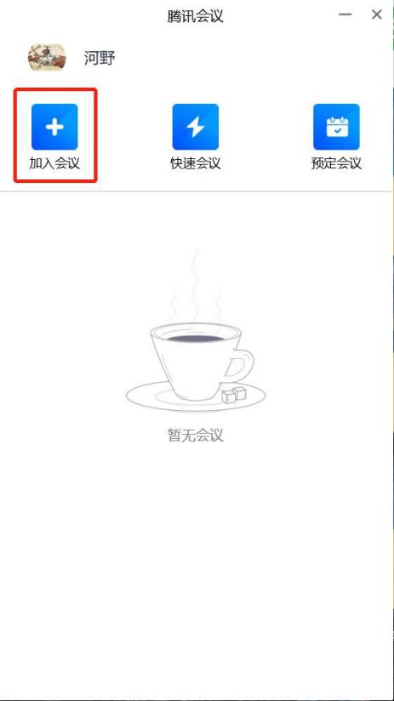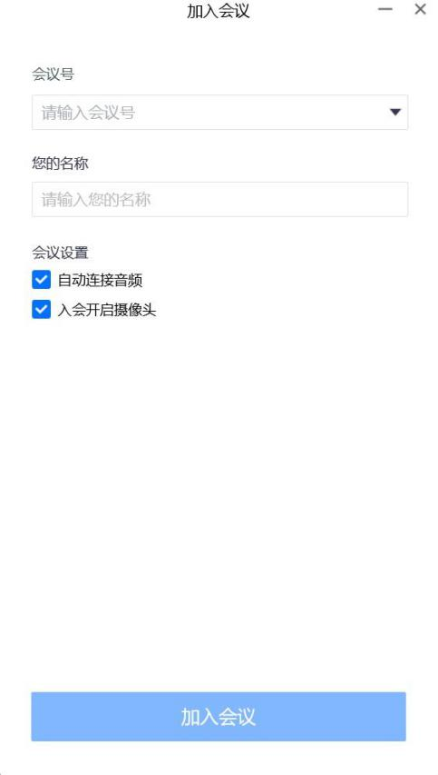

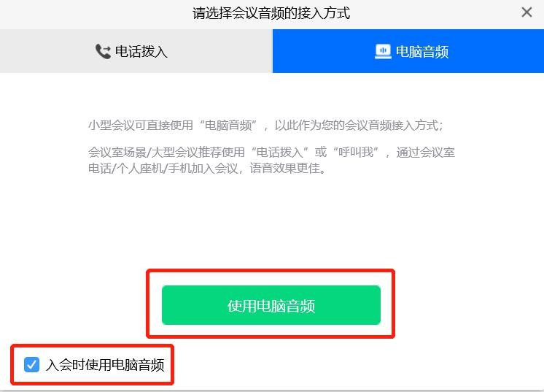

2.考生在身后一米左右架设手机或电脑作为监控设备，登录该设备另外注册的腾讯会议账号，并加入会议室（见步骤 1）。关闭该设备麦克风和扬声器，保持静音，并确保其视频监控在复试过程中不中断。配合复试小组秘书进行考生身份查验和签订《中山大学 2022年年接收优秀应届本科毕业生免试攻读研究生考生诚信复试承诺书》。
考生在复试当天要准备好学生证正反面复印件和纸版承诺书，在候考的时候听秘书A指示再签名。

3.清空复试环境内与复试有关的书籍、物品、人员，根据复试小组秘书指引，进入正式复试会议。

六、正式复试
- 复试小组进行提问，考生当场作答，复试小组成员可就相关问题进一步提问；
- 复试过程中考生不得转换界面，视频监控设备不得中断；
- 复试结束后，考生点击“离开会议”→结束复试（注意，两台设备都要操作）。
候考+复试总时长超过40分钟
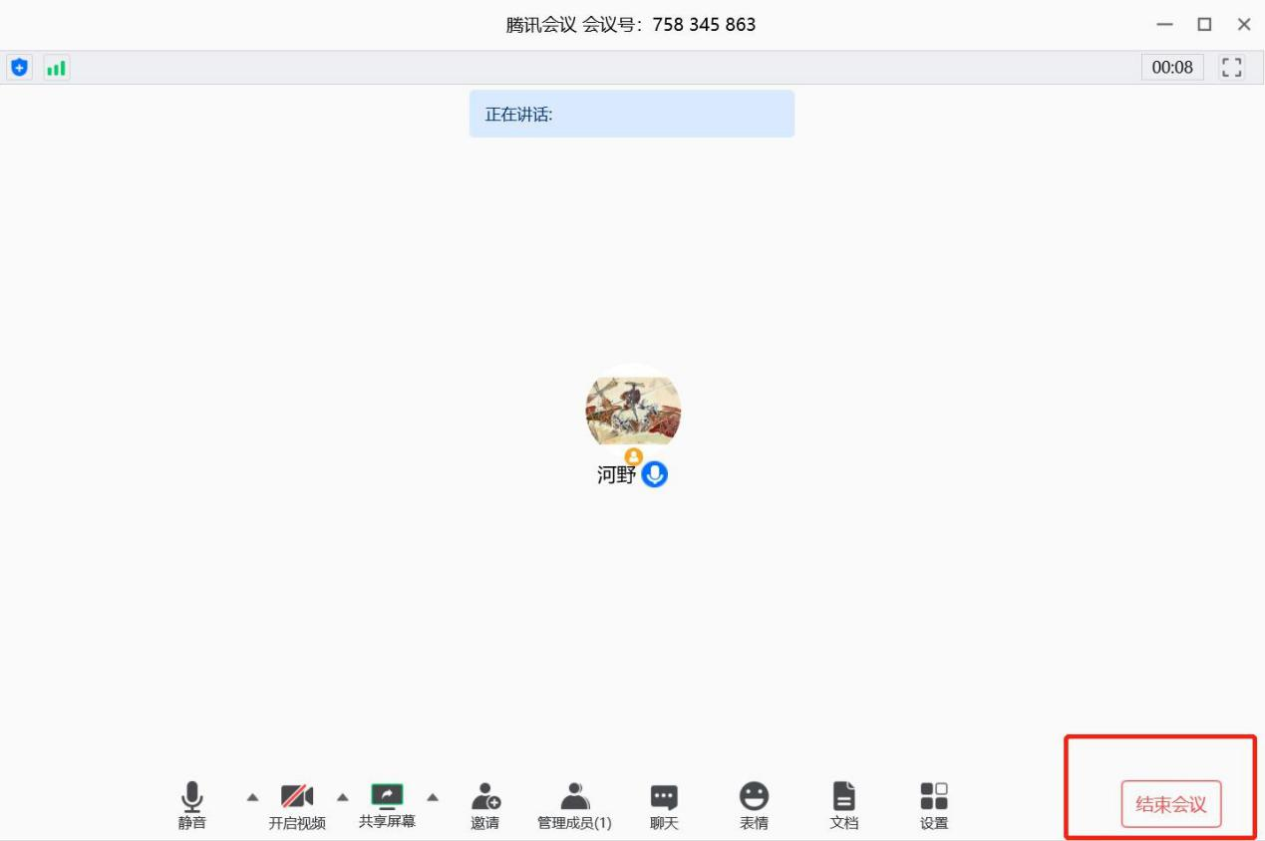

七、注意事项
- 因网络故障问题出现复试过程中断，请第一时间通过电话、微信、 QQ
等方式联系复试小组秘书，听取复试小组秘书的统一安排；
学院紧急联系人手机：张老师 13760853049；但提醒学生有问题先与秘书联系。如在候考室出问题联系秘书A；在复试途中出问题联系秘书B。

- 将报考学院的值班电话、紧急联系人手机、复试网络会议室会议号等抄写在一张纸上，放置在座位 1.5 米范围外，出现紧急情况可即刻联系。

八、复试纪律要求
- 复试期间，考生不得会客、打电话、离场，不做与复试无关的事情，不让无关人员进入复试空间；
- 考生应当自觉服从工作人员管理及检查，不得以任何理由妨碍工作人员履行职责，不得扰乱复试会场的秩序；
- 考生只准携带必要的白纸、笔等文具，不携带任何书籍书刊、报纸、图

片、相关文字或电子资料；不对复试现场及过程进行录音录像；复试过程中考生不得转换考试界面，视频监控设备不得中断；考后不向他人透露复试题目及复试现场情况；
- 对在复试过程中有违规违纪行为的考生将按照国家教育考试违规处理办法、普通高等学校招生违规行为处理暂行规定，进行严肃处理，取消录取资格， 记入考生诚信档案。

